TALLER PRACTICO DE GIT

Ficha: 2956247

Identificación: C.C 1018223423

Nombre: Juan David Vargas Ocampo

Fecha: 05/06/2024

Título:  Taller práctico de git

Primero paso es configurar el usuario.

git config user.name “Su usuario”

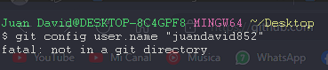

Después el correo.

Git config user.email “Su correo electronico”

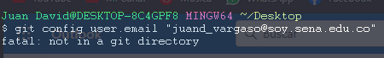

Después de configurar el usuario con git vamos a git hub y creamos el repositorio.

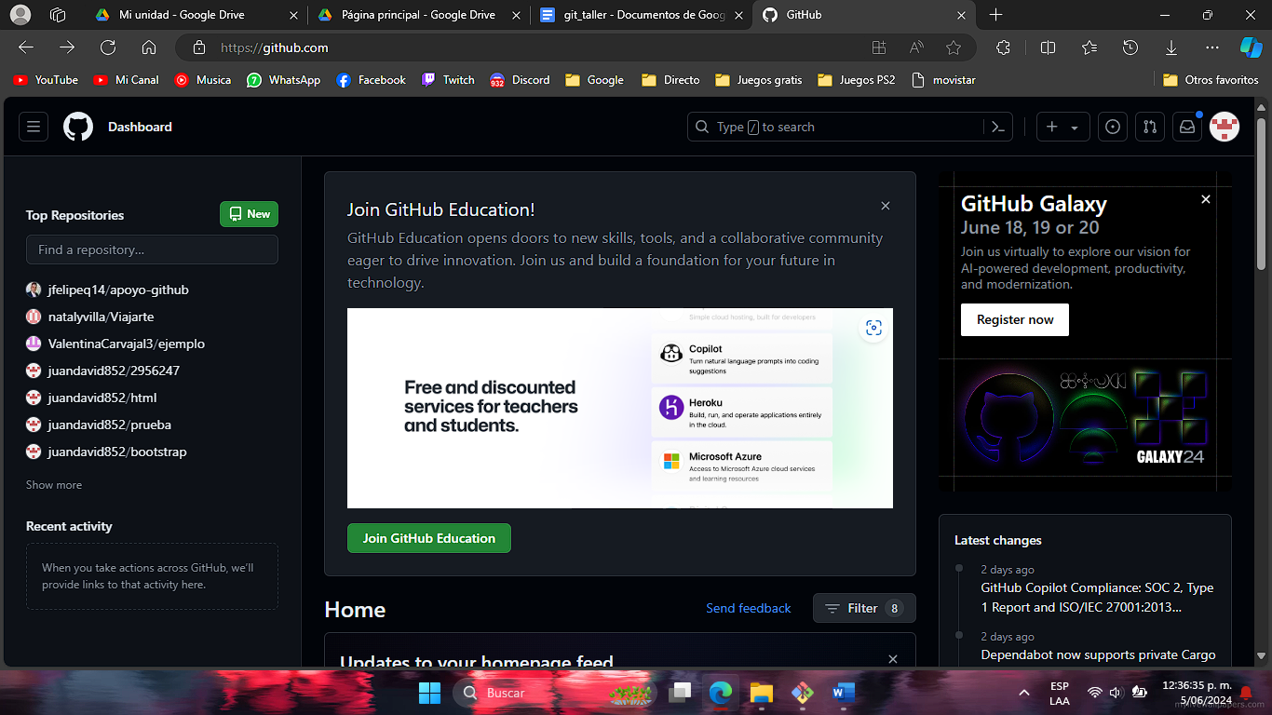

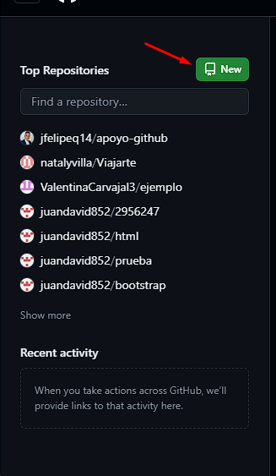

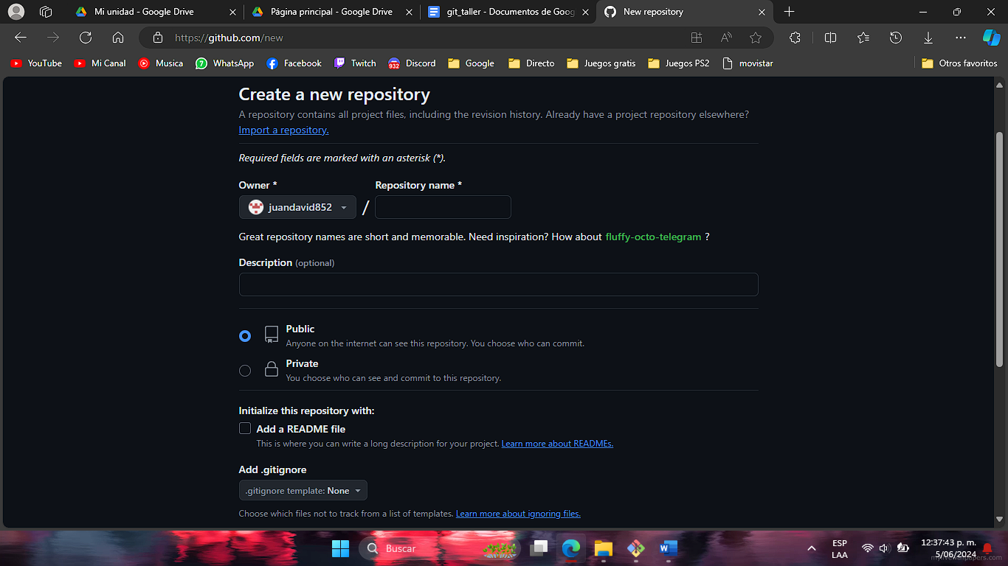

Ya estando ahí e pondremos un nombre al repositorio lo ponemos publico y activamos con una palomita el add a Readme file.

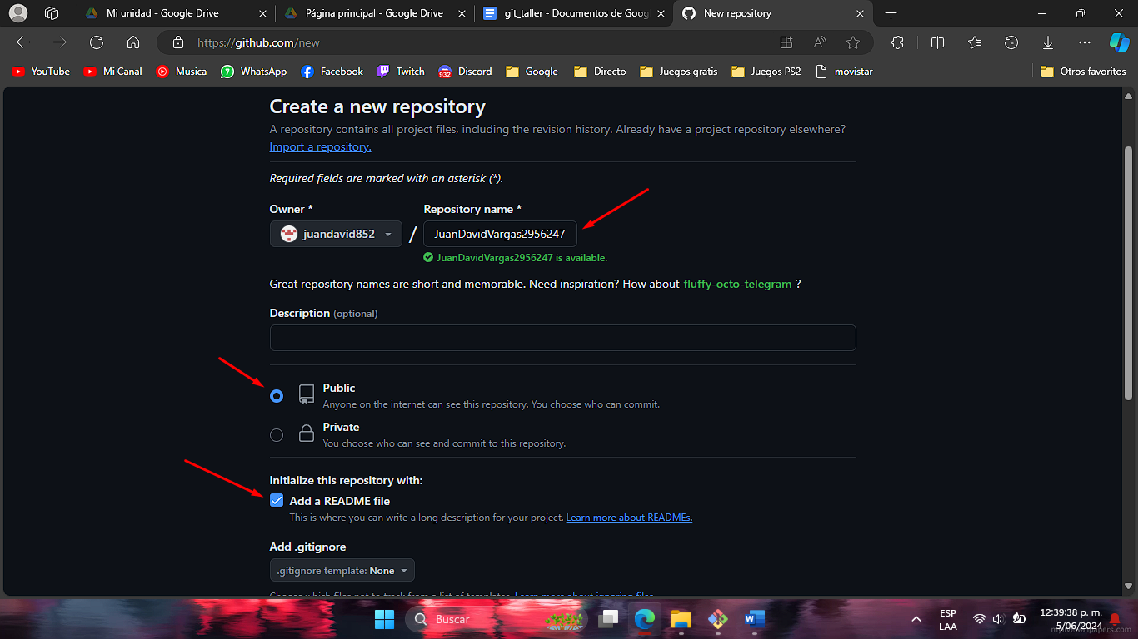

Ya después de eso vamos a pasar a esta nueva pagina.

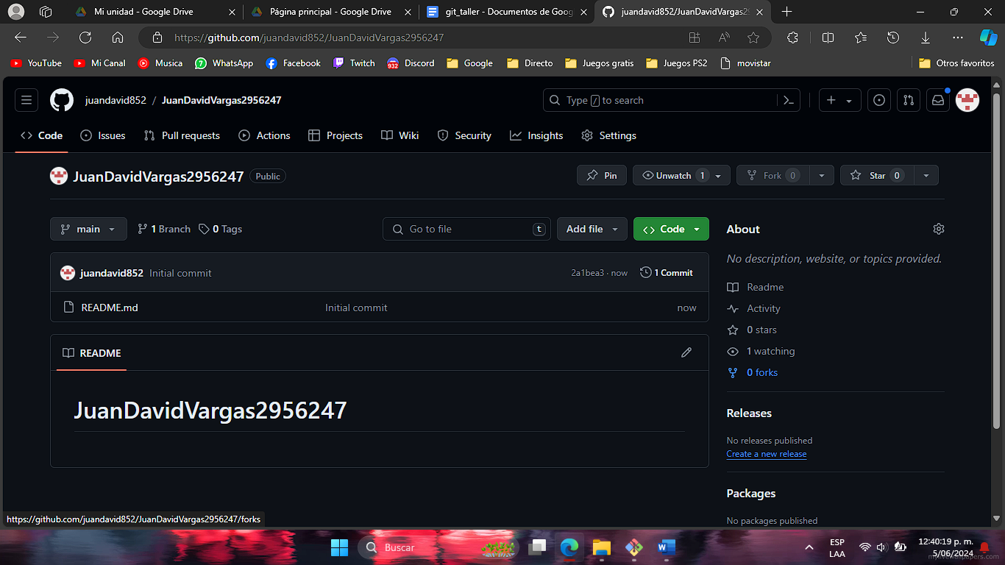

Ya estando ahí copiamos la url, le tenemos que dar a code y copiar la URL y después ir a git bash para clonarlo y poder trabajar en el.

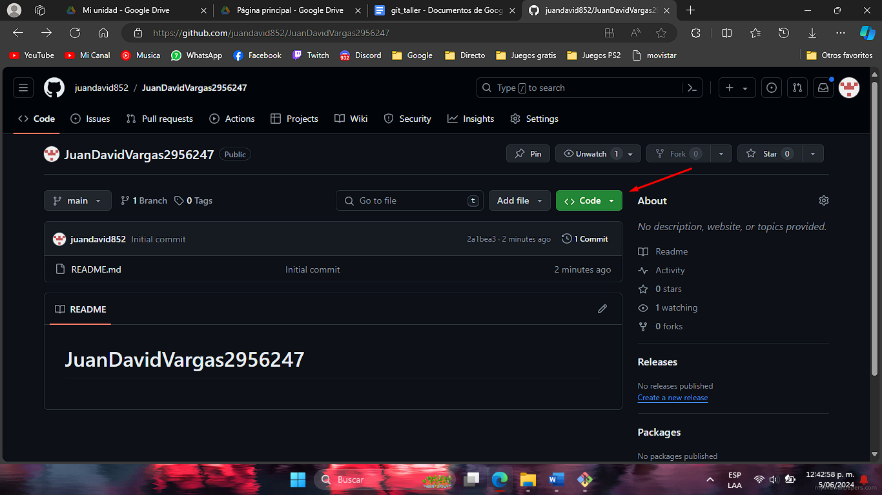

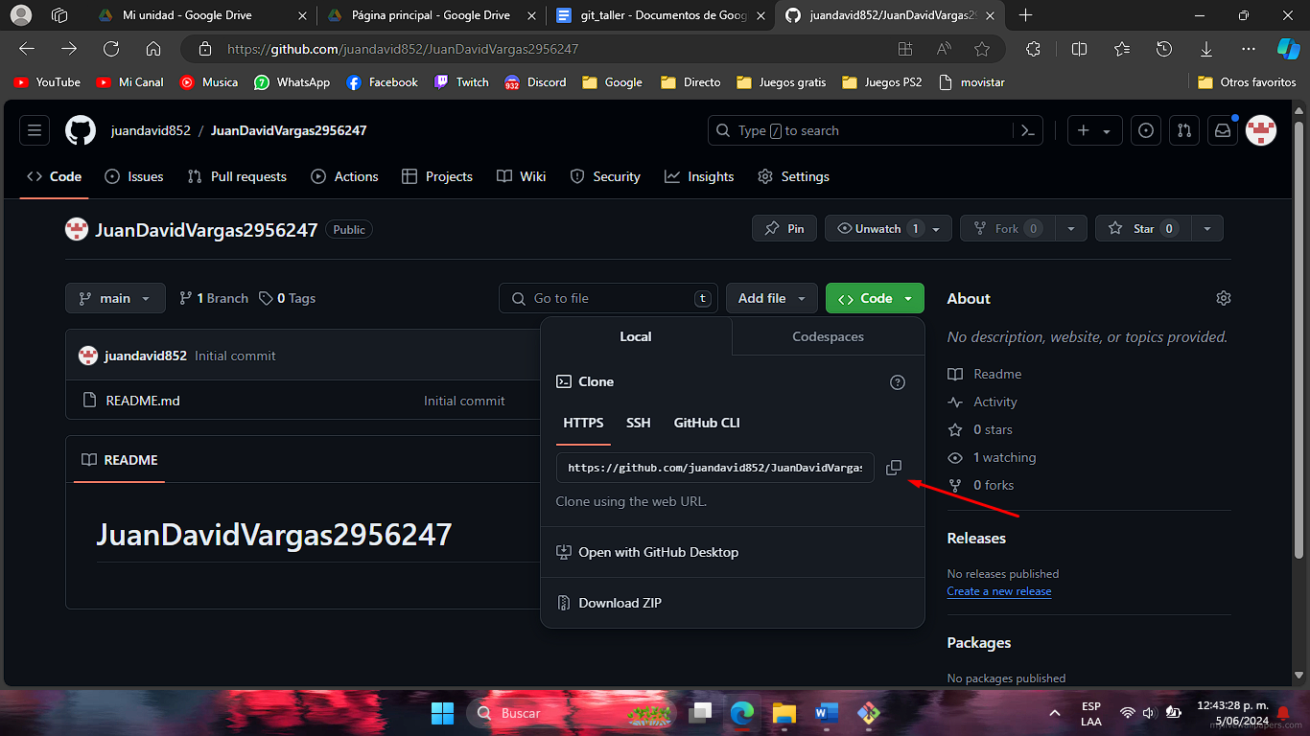

Ya una vez copiemos esa URL Vamos a git bash y clonamos el repositorio.

git clone {Pongan aquí la URL Del repositorio}

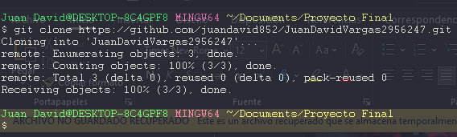

Ya una vez clonado entramos a la carpeta usando el comando cd y el nombre de la carpeta.

cd {nombre del repositorio}

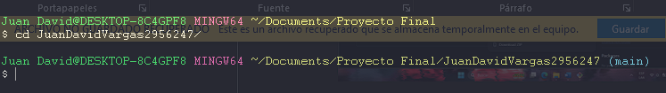

Ahí vamos a crear una rama con nuestro nombre para cuando trabajemos en conjunto no haya problemas a la hora de subir y poderlos mezclar más fácil.

git checkout -b “Nombre que quieres para su rama.”



Al lado derecho del todo vamos a ver que ya no va a decir main si no su rama



Ya estando ahí abrimos el visual y podemos trabajar en el.

code.

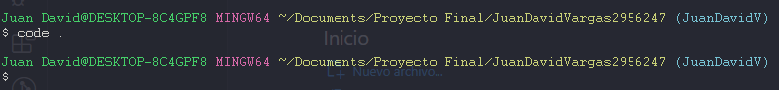

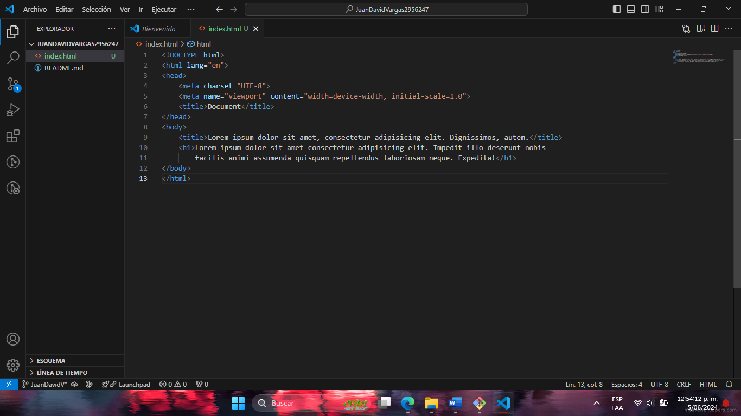

Ya una vez hecho lo que tengamos de hacer toca subirlo al subirlo al respositorio.



git add .

Para saber que si se guardaron los cambios y si se van a subir usamos el siguiente comando.

git status

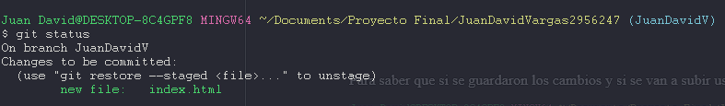

Después de eso le ponemos un comentario a lo que vamos a subir.

git commit -m “Comentario que quieras poner”

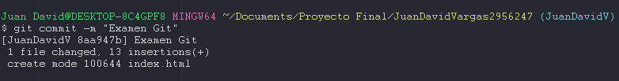

Ya una vez tenga el comentario lo vamos a subir a git hub con su nombre de la rama.

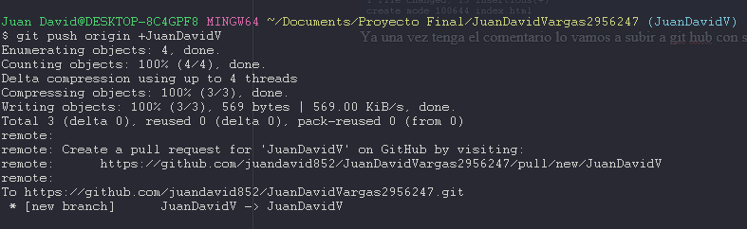

git push origin +{Nombre de su rama}

Ya una vez hecho eso vamos a la pagina de git hub para subir eso al repositorio, como ven ya les sale un mensaje en naranja.

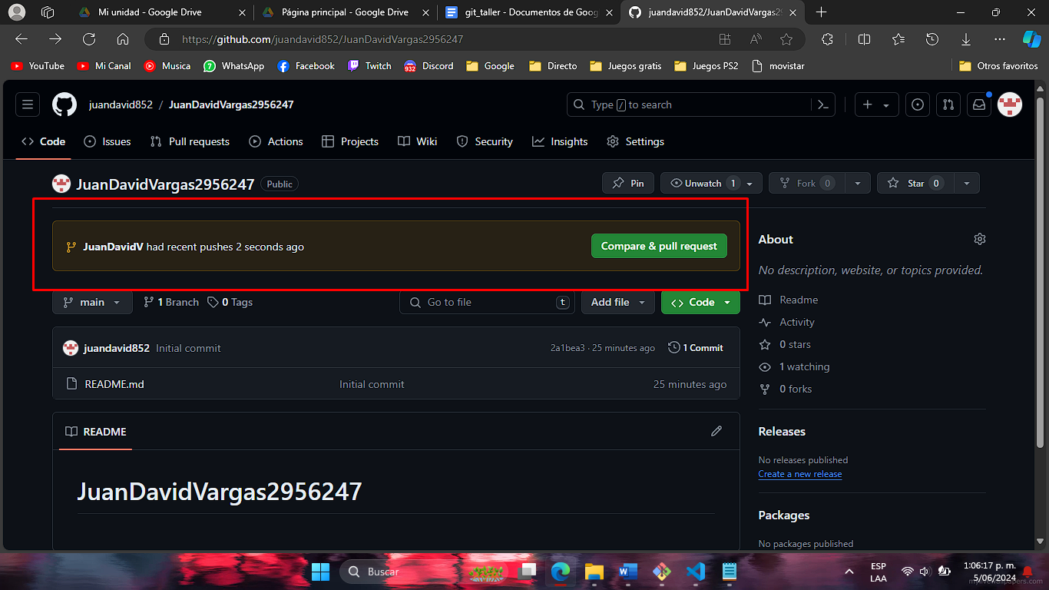

Le damos en compare & pull request.

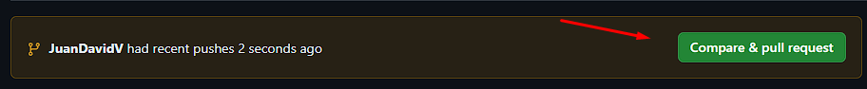

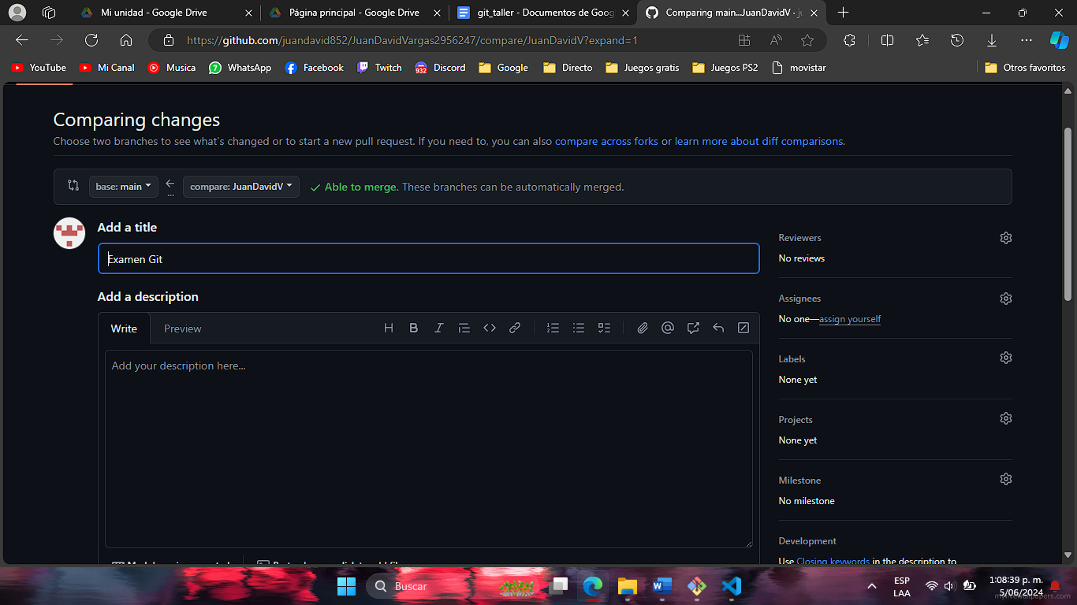

Ya estando ahí bajamos y le damos a créate pull request

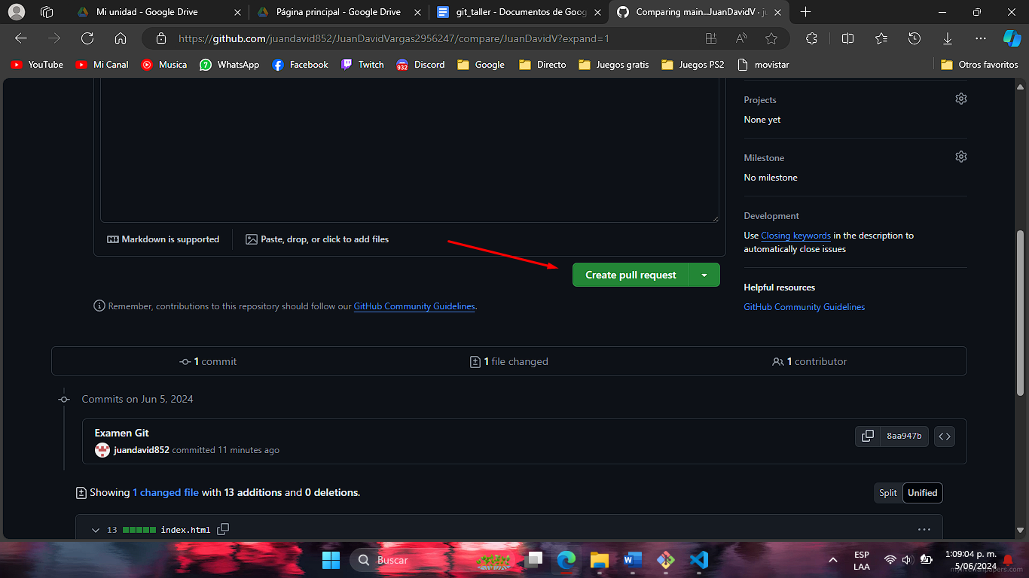

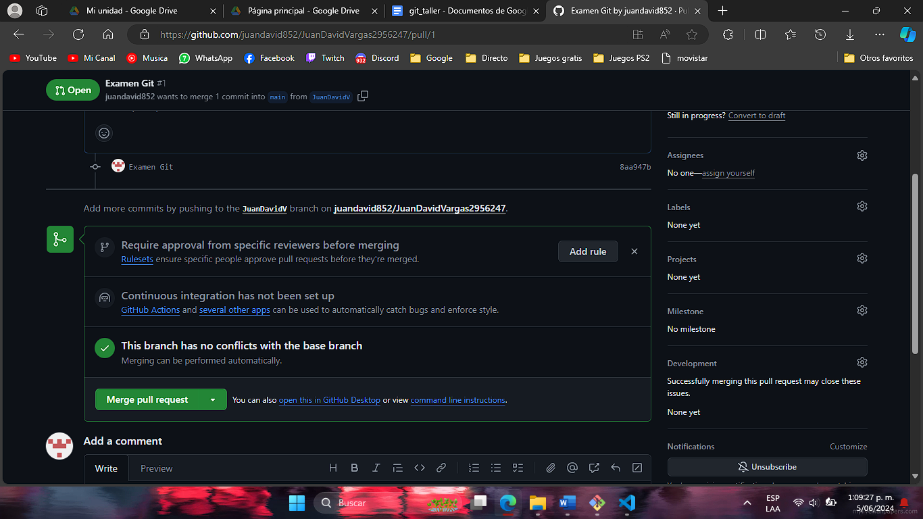

Le damos a merge pull request

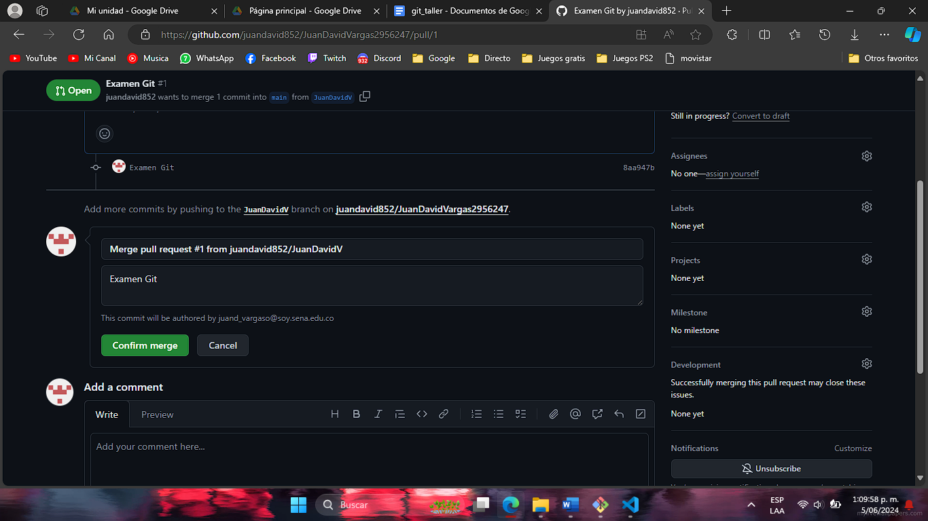

Y después confirm merge

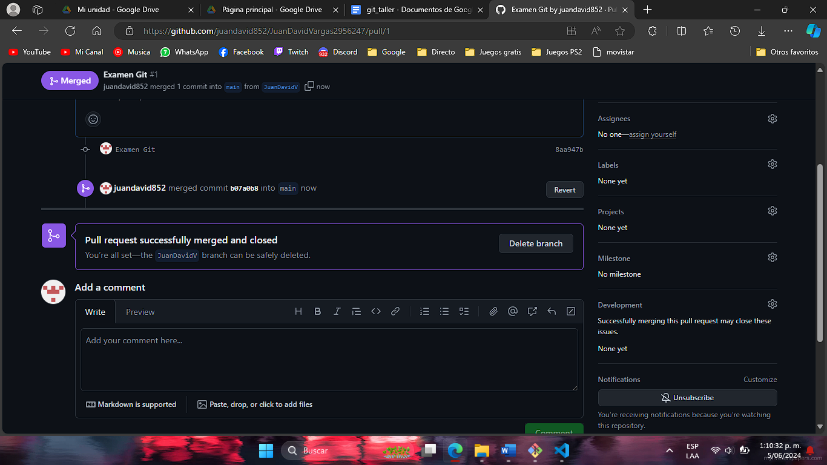

Y si vamos al comienzo del repositorio vamos a ver que ya están subidos los archivos

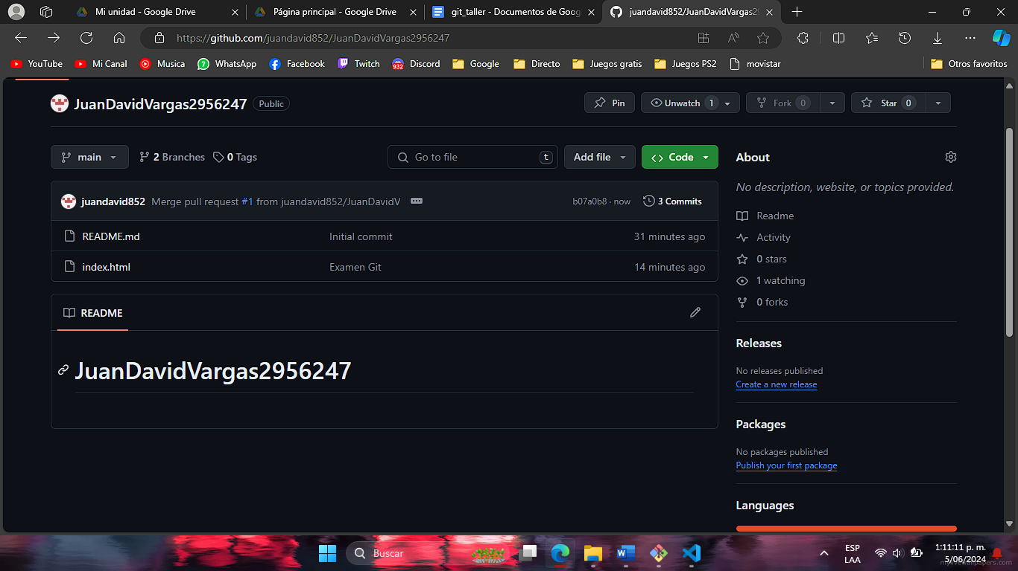

Y si vamos a trabajar desde otro computador tendremos que hacer nuevamente los pasos hasta donde creas la rama

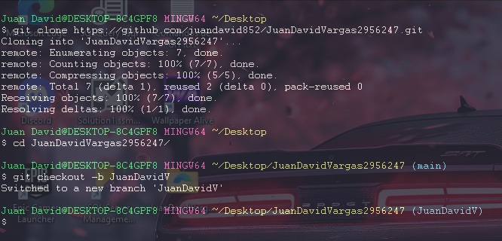

Revisamos si hay cambios en el repositorio

git fetch origin main

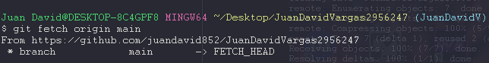

Y una vez revisado descargamos los cambios.

git push origin main



Y ya abrimos el visual y miramos que esta todo ahí

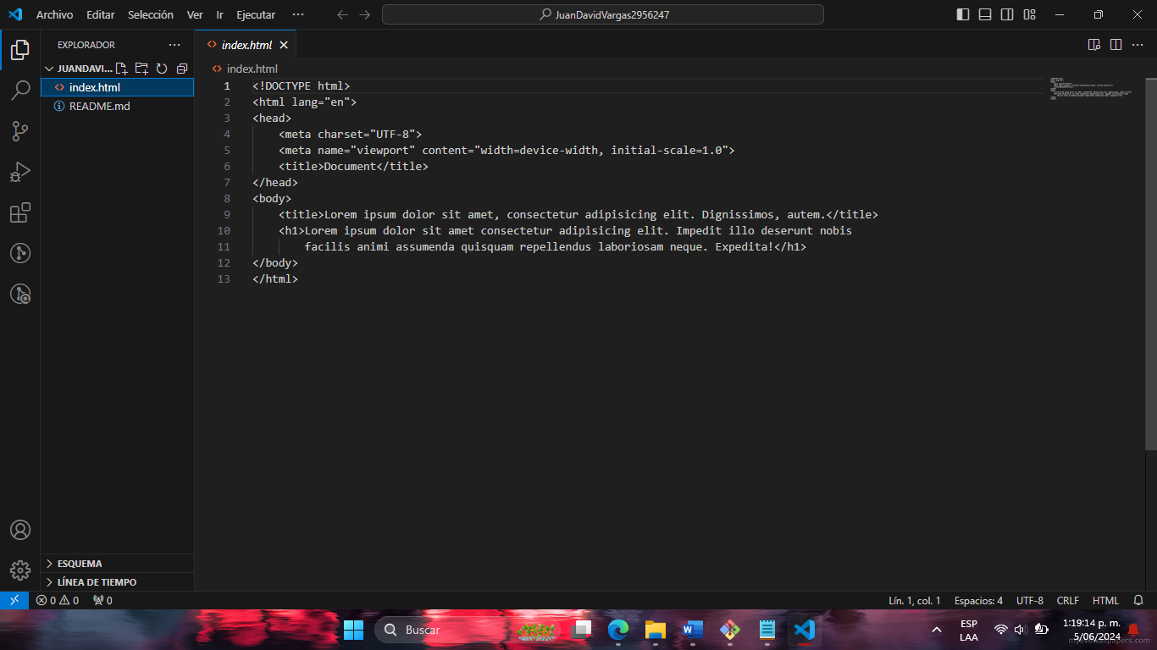

https://github.com/juandavid852/JuanDavidVargas2956247.git